**Framework CSS baseado em SASS**

**Paulo Sergio Nascimento Gomes – 37022263**

**Documentação**

**Para utilizar o ‘’FastCss’’ é preciso ter o ‘’SASS’’ instalado e configurado**

[**https://sass-lang.com/install/**](https://sass-lang.com/install/)

**Após a instalar e configurar o SASS, faça o download do FastCss e o coloque na pasta do seu arquivo em desenvolvimento**

[**https://github.com/Paulo-S-Nascimento/FastCss**](https://github.com/Paulo-S-Nascimento/FastCss)

**Coloque para compilar o arquivo ‘’Base.scss”.**

**Insira esse código em seu HTML:**

<link rel="stylesheet" href="/css/base.css">

**Você está pronto (a) para utilizar o FastCss!**

**Normalize**Esse arquivo possui um conjunto básico de estilos CSS, é usado para garantir uma aparência consistente em diferentes navegadores.

**Ultilidades**

**Botões:**

**Classes: button-p, button-m,** **button-g, button-gg**

**Botões de tamanhos variados com ‘’hover’’, para obter o resultado, insira a classe uma das classes mencionadas no botão.**

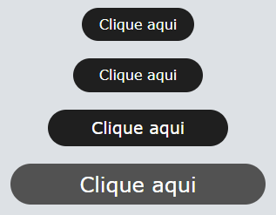

**Input**

**Classes: input-p, input-m,** **input-g, input-gg**

**Input de tamanhos variados com ‘’focus’’, para obter o resultado, insira a classe uma das classes mencionadas no input.**

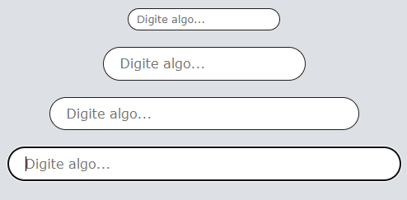

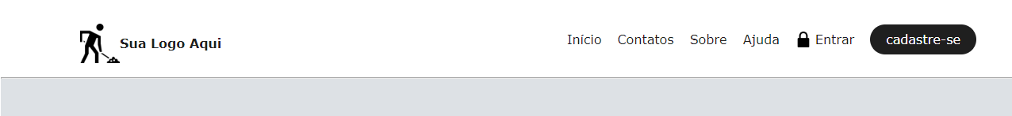**Header-model (simples – responsivo)**

[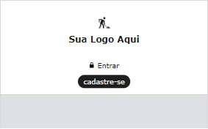](https://www.google.com/search?q=framework+css&sca_esv=b6848266329b4871&rlz=1C1CHBF_pt-PTBR1087BR1087&sxsrf=ADLYWIJoMs3uBcKjaN8ZPBaDtyQVi2t3kQ:1717964177145&udm=2&source=iu&ictx=1&vet=1&fir=KQ3LvXtDl3sPiM%252CHDqxutMQ7LSTJM%252C%252Fm%252F0h95466%253BVzAKM8P1mCIH1M%252Chg-ePvMILQjHMM%252C_%253B6t08j5AYJVJiGM%252CiWHiyvgCPHmu0M%252C_%253BpraeRmIKrzz0xM%252Cs3BSsX-pY4H86M%252C_%253BDoPLrMMpS1tMXM%252CeyO9_8JJXGdZ8M%252C_%253Bi6tiwZi9ex8LyM%252C_0d4v-lzSFQn3M%252C_&usg=AI4_-kSsjuufVxhpkXbX0HerPhCL1Xo4wA&sa=X&ved=2ahUKEwiG1I-kq8-GAxWXr5UCHYSnAh0Q_B16BAhOEAE" \l "vhid=KQ3LvXtDl3sPiM&vssid=mosaic)

**Para obter esse resultado é necessário fazer o seguinte ‘’HTML’’ e colocar no header a classe “header-model” e no button a classe “button-p”.**

<header class="header-model">

    <div>

        <div>

            <img src="/img/logo.png" alt="Sua Logo Aqui">

            <h1>Sua Logo Aqui</h1>

        </div>

        <nav>

            <a href="#">Início</a>

            <a href="#">Contatos</a>

            <a href="#">Sobre</a>

            <a href="#">Ajuda</a>

            <a href="#"> <img src="/icon/padlock.png"alt=""> Entrar </a>

            <button class="button-p">cadastre-se</button>

        </nav>

    </div>

    <hr>

</header>

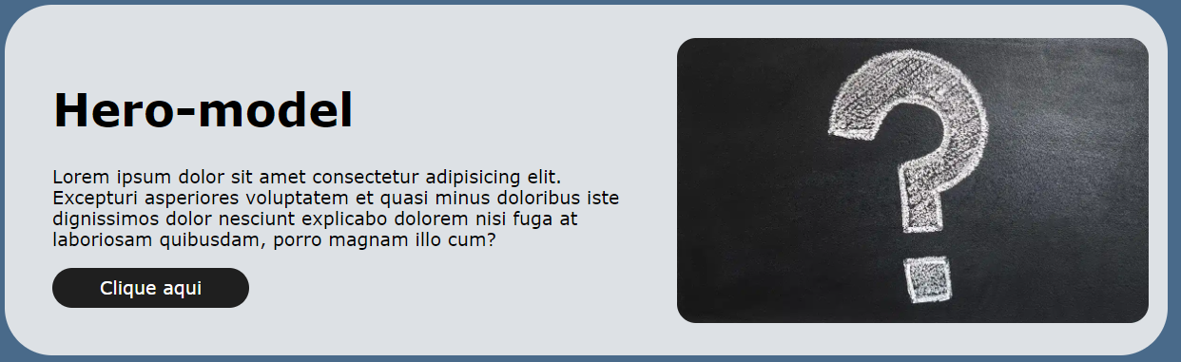**Hero-model (simples-responsivo)**

**Para obter esse resultado é necessário fazer o seguinte ‘’HTML’’ e colocar na div a classe “hero-model” e no button a classe “button-g”.**

<div class="hero-model">

    <div>

        <h1> Hero-model </h1>

        <P> Lorem ipsum dolor sit amet consectetur adipisicing elit.

             Excepturi asperiores voluptatem et quasi minus doloribus iste

             dolor nesciunt explicabo dolorem nisi fuga at

             laboriosam quibusdam, porro magnam illo cum?</P>

        <button class="button-g">Clique aqui</button>

    </div>

    <img src="/img/hero.webp" alt="interrogação">

</div>